Workshop
Ce que j’ai essayé de faire:

Pour mon jeu le but est de “voyager” dans les dates importantes du jeu vidéo.
J’ai reussi a faire quelque date mais j’aurais aimé en faire plus.

Pour le die and retry:
J’ai essayé pour e die and retry de faire un niveau avec deux avatars mais comme je l’ai expliqué dans le game concept document le 2eme avatar était buggé j’ai dans annulé l’idée de faire un niveau en “duo”.
J’ai essayé de faire un point de sauvegarde à la moitié d’un niveau mais je n’ai pas réussi manque de temps.

Pour le plateformer:
J’ai essayé de rajouter des ennemies pour rendre la progressions du joueur plus compliqué mais je n’ai pas réussi.
J’ai essayer de faire mon jeu en scene, j’ai reussi a mettre le texte puis j’ai essayer de rajouter mon jeu de plateforme dedans mais ca na pas marcher.
J’ai essayé aussi de mettre un point de sauvegarde ou quand le joueur meurt il revient au début du niveau ca empêche de relancer la page mais je n’ai pas réussi , j’ai du rajouter des plateforme qui empêche le joueur de tomber et de devoir tout recommencer.

Pour le snake:
Mon snake fonctionne sauf les assets que je n’arrive pas a mettre comme dans chaqu’un de mes jeux.
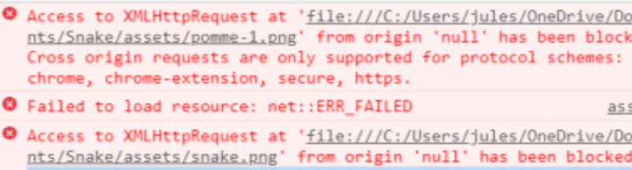
Voici le message d’erreur que ca m'a afficher.

Pour le pong:
J’ai suivie plusieurs tutos pour essayer de faire mon pong sans réussite.Mon programme une fois lancée ne m’indique pas d’erreur mais ne fonctionne pas.
Le mode deux joueur est normalement jouable dans mon jeu.

Pour le Space Invaders:
J’ai suivie un tuto pour essayer de faire fonctionner mon SpadeInvaders sans réussite.Mon programme une fois lancée ne m’indique pas d’erreur mais ne fonctionne pas.

Pour le Pacman:
Pour augmenter la taille de mon jeu finale chercher a avoir le plus de date possible mais malheureusement je n’ai pas eut le temps de le faire.

Pour le tetris:
Pour augmenter la taille de mon jeu finale chercher a avoir le plus de date possible mais malheureusement je n’ai pas eut le temps de le faire.

